

ГЕНЕРАЛЬНЫЙ ПЛАН
МУГРЕЕВО-НИКОЛЬСКОГО СЕЛЬСКОГО ПОСЕЛЕНИЯ
ЮЖСКОГО МУНИЦИПАЛЬНОГО РАЙОНА
ИВАНОВСКОЙ ОБЛАСТИ
ТОМ I. ЧАСТЬ I.

ПОЛОЖЕНИЯ О ТЕРРИТОРИАЛЬНОМ ПЛАНИРОВАНИИ
(ПОЯСНИТЕЛЬНАЯ ЗАПИСКА)

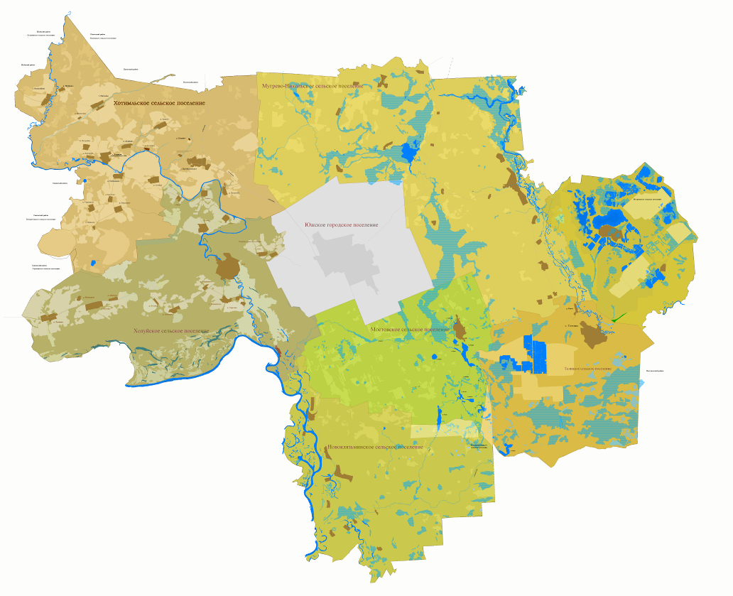

Мугреево-Никольское
2011 г.
Содержание материалов Генерального плана
Мугреево-Никольского сельского поселения
Южского муниципального района Ивановской области

№ п/п | Наименование раздела | гриф |  | Примечание
Том I. Часть I. «Положения о территориальном планировании»
(пояснительная записка)
1 | Раздел I. Цели и задачи территориального планирования | нс
 | Стратегическая ориентация Генерального плана поселения
 | Цели территориального планирования
 | Задачи территориального планирования
2 | Раздел II. Перечень мероприятий по территориальному планированию и указание на последовательность их осуществления | нс
 | Планировочная организация территории Мероприятия по территориальному планированию
 | Перечень мероприятий по территориальному планированию и последовательность их выполнения
Том I. Часть II. «Графические материалы
положений о территориальном планировании»
3 | Карта (схема) административных границ поселения, границ населенных пунктов, входящих в состав поселения. | нс | Схема 1 | Административные границы поселения обозначены в соответствии с законом Ивановской области от 25.02.2005 г. № 53-ОЗ «О городском и сельских поселениях в Южском муниципальном районе»
4 | Карта (схема) существующих границ земель различных категорий. | нс | Схема 2 | Содержит информацию о существующих границах земель различных категорий
5 | Карта (схема) границ функциональных зон с отображением параметров планируемого развития таких зон. | нс | Схема 3 | Содержит предложения по функциональному зонированию территории
6 | Карта (схема) границ зон с особыми условиями использования территории | нс | Схема 4 | Границы земельных участков, в пределах которых установлен особый режим использования объектов капитального строительства.
7 | Карта (схема) границ территорий объектов культурного наследия. | нс | Схема 5 | Границы участков, на которых расположены единичные памятники историко-культурного наследия, ансамбли и комплексы памятников с их природно-историческим окружением, культурные ландшафты, формы живой традиционной культуры.
8 | Карта (схема) границ инженерной и транспортной инфраструктур, земельных участков, которые предоставлены для размещения объектов капитального строительства федерального, регионального или местного значения либо на которых размещены объекты капитального строительства, находящиеся в государственной или муниципальной собственности, а также границы зон планируемого размещения объектов капитального строительства федерального, регионального или местного значения | нс | Схема 6 | Объекты электро-, тепло, газо- и водоснабжения населения в границах поселения,  автомобильные дороги общего пользования, мосты и иные транспортные инженерные сооружения в границах населенных пунктов, входящих в состав поселения,  иные объекты, размещение которых необходимо для осуществления полномочий органов местного самоуправления поселения.
9 | Карта (схема) границ территорий, подверженных риску возникновения чрезвычайных ситуаций природного и техногенного характера и воздействия их последствий, инженерно-геологических ограничений | нс | Схема 7
Том II. Часть I. «Материалы по обоснованию проекта Генерального плана»
10 | Раздел I. Анализ состояния территории поселения, проблем и направлений его комплексного развития. | нс
11 | Раздел II. Обоснование вариантов решения задач территориального планирования. | нс
12 | Раздел III. Перечень мероприятий по территориальному планированию. | нс
13 | Раздел IV. Обоснование предложений по территориальному планированию, этапы их реализации. | нс
14 | Раздел V. Перечень основных факторов риска возникновения чрезвычайных ситуаций природного и техногенного характера. | нс
Том II. Часть II. «Графические материалы по обоснованию Генерального плана с отображением информации о современном состоянии территории, возможных направлениях ее развития и об ограничениях ее использования»
16 | Карта (схема) ограничений:  - границы зон с особыми условиями использования территории, границы территорий объектов культурного наследия, обоснование зон охраны объектов | нс | Схема 8 | Утверждается в составе схем территориального планирования Российской Федерации, Ивановской области, Южского муниципального района.
17 | Карта (схема) планируемых границ земель промышленности, энергетики, транспорта, связи и иных категорий земель, а также ) планируемых границ территорий, документация по планировке которых подлежит разработке в первоочередном порядке. | нс | Схема 9 | Содержит предложения по изменению категорий земель, а также границы территорий наибольшей градостроительной активности и перспективы градостроительного развития
Том III. «Приложения»
Нормативно-правовые акты, протоколы заседаний комиссии, материалы согласования Генерального плана, материалы публичных слушаний

Оглавление
Предисловие………………………………………………………………………………………….. 7 стр
Введение…………………………………………………………………………………………..……. 7 стр
Раздел I. Цели и задачи территориального планирования……………………. 12 стр
1. Стратегическая ориентация Генерального плана поселения………..……. 12 стр
1.1. Цели территориального планирования…………………………………….…….. 12 стр
1.2. Задачи территориального планирования………………………………………… 12 стр
Раздел II. Перечень мероприятий по территориальному планированию
и указание на последовательность их осуществления……………………….…… 14 стр
1.1. Планировочная организация территории.
Мероприятия по территориальному планированию……………………………... 15 стр
1.2. Перечень мероприятий по территориальному планированию
и последовательность их выполнения…………………………………………………… 19 стр

Предисловие
Генеральный план Мугреево-Никольского сельского поселения Южского муниципального района Ивановской области выполнен начальником отдела архитектуры и градостроительства администрации Южского муниципального района Филипповым Дмитрием Павловичем в соответствии с Градостроительным кодексом РФ от 29.12.2004г. №190-ФЗ и инструкцией о порядке разработки, согласования, экспертизы и утверждения градостроительной документации, утвержденной приказом Госстроя России от 29.10.2002 г. № 150; инструкцией о составе, порядке разработки, согласования и утверждения градостроительной документации (РДС 30-201-93) утвержденной постановлением Госстроя России от 22.12.1993 г. № 18-58, СНиП 11-04-2003, а также с соблюдением технических условий и требований государственных стандартов соответствующих норм и правил в области градостроительства.
Графическое оформление проекта выполнено в ГИС «Карта 2000» Группа ПАНОРАМА 1991 – 2003.
Часть I. Положения о территориальном планировании
Введение.
В соответствии с Градостроительным кодексом Российской Федерации от 29.12.2004 г. № 190-ФЗ территориальное планирование — это особый вид проектных работ, который призван дать стратегические решения по организации рассматриваемой территории. Территориальное планирование направлено на определение в документах территориального планирования назначения территорий, исходя из совокупности социальных, экономических, экологических и иных факторов в целях обеспечения устойчивого развития территории, развития инженерной, транспортной и социальной инфраструктур, обеспечения учета интересов граждан и их объединений и муниципальных образований, обеспечения охраны и рационального использования природных ресурсов, сохранения историко-культурного наследия, местных традиций и особенностей в интересах настоящего и будущих поколений.
Генеральный план Мугреево-Никольского сельского поселения Южского муниципального района Ивановской области (далее по тексту — Генеральный план, проект), разработан на основании постановления Администрации Мугреево-Никольского сельского поселения от 17.01.2011 г. № 4 «О проекте генерального плана и проекте правил землепользования и застройки Мугреево-Никольского сельского поселения», в соответствии с требованиями Градостроительного, Земельного, Лесного, Водного кодексов Российской Федерации, с градостроительными, экологическими, санитарными и иными нормативами, иными законодательными актами Ивановской области.
Порядок подготовки проекта Генерального плана, а также его состав установлен «Положением о составе и порядке подготовки Генерального плана Мугреево-Никольского сельского поселения Южского района Ивановской области, подготовки изменений и внесения их в Генеральный план, а также порядке подготовки планов реализации Генерального плана», утвержденным постановлением Главы Мугреево-Никольского сельского поселения.
Генеральный план разработан с целью эффективного использования территории Мугреево-Никольского сельского поселения (далее по тексту - Мугреево-Никольского сельское поселение, сельское поселение, поселение), решения социальных, хозяйственных, земельных, экологических и эстетических проблем организации среды жизнедеятельности.
Характерной чертой Градостроительного кодекса Российской Федерации в области территориального планирования является увязка содержания схем Генерального плана с полномочиями органов муниципальной власти соответствующих уровней, что повышает их ответственность за реализацию утверждаемых градостроительных решений, однако затрудняет достижение комплексности последних.
На территории Мугреево-Никольского сельского поселения расположен ряд действующих объектов, относящийся к вопросам местного значения Южского муниципального района, регионального значения Ивановской области, но без которых жизнедеятельность сельского поселения невозможна. Поэтому в рамках Генерального плана Мугреево-Никольского сельского поселения рассматриваются и эти вопросы, а также даются предложения органам государственной власти Ивановской области, органам местного самоуправления Южского муниципального района.
В проекте проведен анализ существующих ресурсов и природных условий Мугреево-Никольского сельского поселения, выявлен его экономический, социальный, ландшафтно - рекреационный потенциал, обозначены территории, благоприятные для использования по различному функциональному назначению (градостроительному, производственному, сельскохозяйственному, рекреационному), рассматриваются экологические проблемы и пути их решения. Кроме того, даются предложения по планировочной организации и функциональному зонированию территории поселения (развитие населенных мест, жилищное строительство, охрана культурно-исторической и природной среды, организация системы бытового обслуживания и отдыха, организация системы связи и компьютеризации и др.).
Данная работа является планировочным документом перспективного развития Мугреево-Никольского сельского поселения и количественные показатели его развития по отдельным направлениям не являются директивными при определении конкретных объемов финансирования.
В процессе работы над проектом Генерального плана были использованы следующие документы:
- Нормативы градостроительного проектирования Ивановской области, утвержденные постановлением правительства ивановской области от 6 ноября 2009 г. N 313-п, а также градостроительная и проектная документация:
- Схема территориального планирования Ивановской области, утвержденная постановлением Правительства Ивановской области от 15.04.2009 № 123-п;
- Проект схемы территориального планирования Южского муниципального района;
- Проект районной планировки Южского района Ивановской области 1980 г.;
Генеральный план рассчитан на срок реализации 20 лет, в котором выделены следующие этапы:
- исходный год — 2011 г.;
- первая очередь, на которую определены
первоочередные мероприятия — 2020 г.
- перспективный период— до 2031 г.;
Проектные решения Генерального плана являются основанием для разработки документации по планировке территории, проектов размещения отдельных видов строительства, развития транспортной, инженерной и социальной инфраструктур, являются основанием при разработке Правил землепользования и застройки Мугреево-Никольского сельского поселения.
В Генеральном плане, исходя из местных интересов, конкретизированы принципиальные положения схем территориального планирования Российской Федерации, Ивановской области, Южского муниципального района, решений органов государственной власти Ивановской области и органов местного самоуправления, касающиеся комплексного развития проектируемой территории.
Генеральный план является юридическим документом, определяющим на ближайшие 20 лет приоритетную и поэтапную стратегию по:
- рациональному использованию и охране территориальных ресурсов;
- воссозданию производственной базы;
- развитию транспортных и инженерных коммуникаций, социальной инфраструктуры;
- обеспечения сбалансированной системы расселения;
- строительству и реконструкции жилья;
- развитию архитектурно - планировочных единиц населенных пунктов, определения их границ;
-реализации градостроительных требований по использованию функциональных зон и правил их застройки.
Генеральный план является обоснованием принимаемых органами местного самоуправления поселения решений по градостроительному и хозяйственному развитию рассматриваемой территории, финансовому, ресурсному, организационному и правовому обеспечению приоритетных мероприятий, иному регулированию градостроительной деятельности.
Утвержденный Генеральный план обязателен для соблюдения всеми субъектами градостроительной деятельности.
В утверждаемую часть Генерального плана входят:
Положения о территориальном планировании, включающие:
1) цели и задачи территориального планирования;
2) перечень мероприятий по территориальному планированию и указание на последовательность их выполнения.
Материалы по обоснованию Генерального плана в текстовой форме содержат:
1) анализ состояния соответствующей территории, проблем и направлений ее комплексного развития;
2) обоснование вариантов решения задач территориального планирования;
3) перечень мероприятий по территориальному планированию;
4) обоснование предложений по территориальному планированию, этапы их реализации;
5) перечень основных факторов риска возникновения чрезвычайных ситуаций природного и техногенного характера.
В составе проекта Генерального плана разработаны 9 карт (схем), которые являются обязательными (утверждаемыми), характеризующими современное использование территории поселения, оценку благоприятности территории для капитального строительства по комплексу ограничений, по инфраструктурной обеспеченности, а также проектные предложения.
Карты (схемы) Генерального плана выполнены в масштабе 1:25000, в ГИС «Карта 2000», Группа ПАНОРАМА 1991 – 2003. Для разработки картографической части также использовались материалы аэрофотосъемки, выполненные Волго-Вятским филиалом ФГУП «Госземкадастрсъемка»-ВИСХАГИ в масштабе 1:2000. На картах (схемах) Генерального плана показаны существующие и проектные границы населенных пунктов и предложения по: развитию, сохранению, а в отдельных случаях аннулированию населенных пунктов, организации и развитию производственной деятельности; функциональному зонированию территории, развитию транспортных и пешеходных связей, архитектурно - планировочным структурам, градостроительному зонированию. Показано размещение недостающих объектов обслуживания, коммуникаций и сооружений инженерной инфраструктуры, объектов коммунального хозяйства и инженерной защиты территории. В Генеральном плане даются также предложения по сохранению, защите объектов историко-культурного наследия (памятников истории и культуры).

Раздел I. Цели и задачи территориального планирования.
1. Стратегическая ориентация Генерального плана поселения.
Генеральный план Мугреево-Никольского сельского поселения является документом территориального планирования поселения и разработан с учетом нормативно-правовых актов Российской Федерации и Ивановской области, как в сфере градостроительства, так и в области земельных, имущественных, природоохранных отношений. Направления и приоритеты пространственной организации территории поселения соответствуют проекту Схемы территориального планирования Южского муниципального района, Схеме территориального планирования Ивановской области.
В соответствии с Градостроительным Кодексом РФ разработка Генерального плана Мугреево-Никольского сельского поселения направлена на определение назначения его территорий в совокупности социальных, экономических, экологических и иных факторов. Стратегическая цель Генерального плана Мугреево-Никольского сельского поселения – уход от стагнации его экономики и обеспечение устойчивого территориального роста поселения, обеспечение учета интересов граждан и их объединений.
1.1. Цели территориального планирования
Ключевые цели проекта:
-повышения уровня и качества жизни населения, создание равных возможностей для людей;
- создание благоприятного климата для капитальных вложений;
-выявление и разработка наиболее эффективных направлений использования всех имеющихся ресурсов;
-радикальное повышение эффективности экономики поселения, стремление к самодостаточности;
- формирование мотивации населения к инновационному поведению.
1.2. Задачи территориального планирования.
Основные задачи Генерального плана Мугреево-Никольского сельского поселения, решение которых обеспечит достижение ключевых целей:
-зонирование территории поселения с установлением зон различного функционального назначения и ограничений на их использование при осуществлении градостроительной деятельности;
-определение основных направлений совершенствования системы расселения в поселении;
-предложения по оптимизации границ населенных пунктов поселения - территорий особого градостроительного регулирования;
- выявление и оценка природного, культурного и экономического потенциала территории и условий наиболее полной и эффективной его использования;
- выявление инвестиционно привлекательных зон и объектов;
-предложения по формированию территорий активного экономического развития;
-формирование современной рекреационной среды, создание объектов туристической инфраструктуры;
- сохранение объектов историко-культурного наследия;
-развитие производственно-хозяйственного комплекса с увеличением численности рабочих мест, современной организации производственной среды;
- создание условий для повышения доходности местного бюджета;
- стабилизация численности населения, закрепление трудовых ресурсов, в первую очередь молодежи;
-повышение жизненного уровня населения путем создания для трудоспособной его части экономических условий, позволяющих за счет собственных доходов обеспечить более высокий уровень потребления: комфортное жилище, качественные бытовые услуги, услуги транспорта, связи и т.д.;
-создание эффективной общественной инфраструктуры (инженерной, транспортной и социальной) и качественной среды обитания – т.е. среды, обеспечивающей комфортное и безопасное проживание;
-переход с инерционного сценария долгосрочного развития поселения на инвестиционный;
- разработка стратегии развития культуры села, направленной на поддержку и возрождение национальных традиций;
- увеличение санитарной безопасности, прежде всего благодаря организации сбора и вывоза твердых бытовых отходов;
-выявление явных и скрытых источников чрезвычайных ситуаций природного и техногенного характера и предложение мер по защите территории поселения от их воздействия.
Необходимым условием для решения вышеперечисленных задач является концентрация всех имеющихся финансовых ресурсов – из бюджетов всех уровней (федерального, областного, местного) при формировании общественной инфраструктуры (социальной, инженерной, транспортной), а также привлечения, наряду с бюджетными, частных и корпоративных капитальных вложений в базовые инфраструктуры жизнеобеспечения поселения.

Раздел II. Перечень мероприятий по территориальному планированию и указание на последовательность их осуществления
1. Планировочная организация территории. Мероприятия по территориальному планированию
Реализация плановых мероприятий позволит обеспечить эффективное комплексное использование природных, рекреационных и других ресурсов, устойчивое развитие территории поселения, решение важных социально-экономических и инженерных проблем, способствующих повышению качества жизни его населения.
«Границы поселения» Схема 1
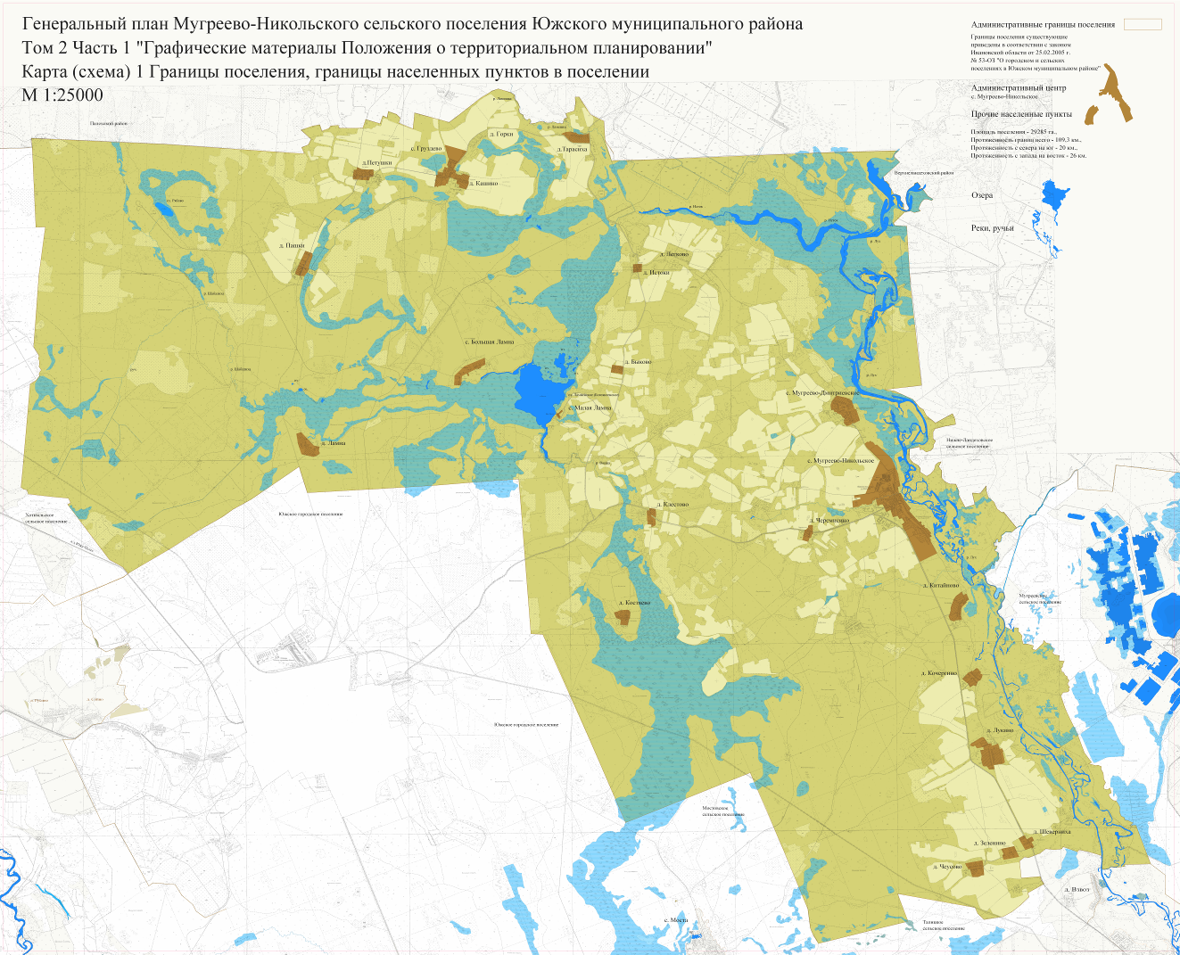
Согласно информации, полученной в сельской администрации, Мугреево-Никольское сельское поселение состоит из 23 населенных пунктов с общей численностью населения 720 чел., (см. Схема 1) в т.ч.:

«Населенные пункты в составе Мугреево-Никольского сельского поселения» Таблица 1

Название населенного пункта | Площадь (га) | Зарегистрированное количество жителей (чел) | Постоянно проживают  (чел)
Мугреево-Никольское | 154,8 | 329 | 329
Мугреево-Дмитриевское | 29,7 | 40 | 40
Ламна Малая | 1,7 | 0 | 0
Груздево | 39,5 | 149 | 139
Ламна Большая | 17,8 | 7 | 7
Быково | 5,1 | 1 | 1
Зеленино | 9,0 | 0 | 0
Истоки | 5,0 | 23 | 23
Китайново | 19,6 | 8 | 8
Клестово | 7,8 | 6 | 6
Костяево | 7,9 | 0 | 0
Кочергино | 13,0 | 13 | 13
Легково | 17,6 | 5 | 5
Лукино | 31,8 | 38 | 38
Черемисино | 6,7 | 2 | 2
Чеусово | 13,8 | 5 | 5
Шеверниха | 8,0 | 1 | 1
Горки | 9,7 | 6 | 9
Кашино | 10,4 | 37 | 28
Ламна | 5,0 | 0 | 0
Пашки | 12,4 | 1 | 1
Петушки | 14,4 | 27 | 23
Тарасиха | 13,3 | 22 | 22
Всего: | 454 | 720 | 700

«Состав земель поселения» Таблица 2
Категории (по обмеру чертежа, см. схема 2) | Площадь (га)
Общая площадь Мугреево-Никольского сельского поселения | 29285
Из общей площади земель сельского поселения: | 29285
Земли сельскохозяйственного назначения | 11066
Земли населенных пунктов | 454
Земли промышленности, энергетики,  транспорта, связи, обороны и иного  специального назначения | нет данных
Земли особо охраняемых территорий и объектов | нет данных
Земли лесного фонда | 17764,6
Земли, покрытые поверхностными водами | нет данных
Земли запаса | нет

«Отображение границ земель поселения» Схема 2
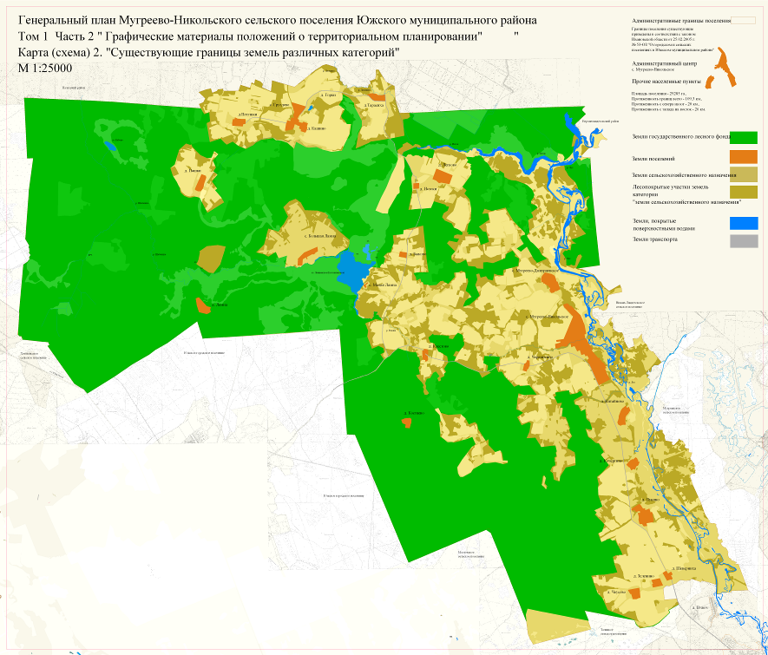
На севере Мугреево-Никольское поселение граничит с Тименским сельским поселением и Сакулинским сельским поселением Палехского района, и частично, с Верхнеландеховским сельским поселением Верхнеландеховского Муниципального района, на юге - с Южским городским, Мостовским сельским поселением и Талицким сельским поселением Южского муниципального района, на западе – с Хотимльским сельским, Южским городским, Мостовским сельским поселениями Южского муниципального района, на востоке – с Нижне-Ландеховским сельским поселением Пестяковского района и Мугреевским сельским поселением Южского муниципального района.
Административный центр поселения – с. Мугреево-Никольское, которое находится в 12 км. от административного центра Южского муниципального района – г. Южа.
Село Мугреево-Никольское является культурно-просветительским центром поселения, в котором имеются учреждения здравоохранения (ФАП), образования, культуры. В селе расположены административно-хозяйственные, культурно-бытовые учреждения и предприятия: сельская администрация, Дом культуры, общеобразовательная школа, детский сад, ФАП, магазин смешанной торговли, контора сельскохозяйственного предприятия.
Основу хозяйственной деятельности составляет сельскохозяйственное производство. Отраслевая структура в поселении представлена предприятиями: СПК колхоз «Заря», СПК колхоз «Николькое», ООО «АгроИнвест». Основной вид деятельности предприятий – разведение КРС, картофеля, молочно-мясное направление. В поселении также зарегистрировано 1 фермерское хозяйство в д. Истоки и 410 личных подсобных хозяйств граждан. Промышленные предприятия иных отраслей промышленности в поселении отсутствуют.
Основу транспортной сети поселения составляют дороги местного и регионального или межмуниципального значения, а также улично-дорожная сеть.
Мугреево-Никольское село газифицировано сетевым газом. По территории поселения проходит линия газопровода высокого давления «Южа-Талицы».
Энергоснабжение поселения обеспечивается ресурсами Ивановской энергосистемы.
Сложившаяся градостроительная ситуация позволяет оценивать положение Мугреево-Никольского сельского поселения как благоприятное для развития сельскохозяйственных отраслей производства, а также развития инфраструктуры туризма и рекреационной деятельности, причем эти два направления в комплексе могут стать доминирующими для последующего территориального роста и важными составляющими доходов в местный бюджет. Негативными факторами могут являться: не развитая транспортная инфраструктура, отсутствие благоустроенных площадок и объектов, используемых в рекреационных целях.

2. Перечень мероприятий по территориальному планированию и последовательность их выполнения
(содержание разделов тесно связано с полномочиями органов власти соответствующего уровня)

Мероприятия по территориальному планированию и этапы их реализации по разделу: «характеристика, структура и использование земель сельскохозяйственного назначения и иных категорий земель»
№№  п/п | Наименование мероприятия | Этапы реализации | Организатор выполнения мероприятий
1 | Перевод земельных участков из земель категории «земли сельскохозяйственного назначения» в категорию «земли особо охраняемых территорий и объектов» - «земли историко-культурного назначения», в границах размещения объектов культурного наследия: Лукинское городище 11-14 вв. и Лукинское городище в границах, утвержденных по результатам разработки проектов зон их охраны | Первая очередь |  | Администрация поселения
2 | Перевод земельных участков из земель категории «земли сельскохозяйственного назначения» в категорию «земли особо охраняемых территорий и объектов» - «земли историко-культурного назначения», в границах размещения объектов культурного наследия в районе оз. Ламненское (5 объектов), а также в границах размещения объектов культурного наследия «Стоянка Толстуха 1 и Толстуха 2» в районе р. Лух, в границах, утвержденных по результатам разработки проектов зон их охраны | Первая очередь |  | Администрация поселения
3 | Перевод земель категории «земли сельскохозяйственного назначения» в категорию «земли специального назначения» в границах расположения мест захоронений в районе с. Мугреево-Дмитриевское, с. Большая Ламна, д. Лукино, а также скотомогильников в районе с. Большая Ламна, с. Груздево, с. Мугреево-Дмитриевское в утвержденных границах. | Расчетный срок |  | Администрация поселения
4 | Отнесение земель в границах памятников природы регионального значения – озерно-болотный комплекс оз. Ламненское и озерно-болотный комплекс оз. Рябово к землям категории «земли особо охраняемых территорий и объектов» - «земли особо охраняемых природных территорий» | Первая очередь |  | Администрация поселения
5 | Перевод земель категории «земли сельскохозяйственного назначения» в категорию «земли транспорта» участков размещения муниципальных дорог к с. Малая Ламна и участка от дороги Южа-Талицы-Мугреевский в районе д. Лукино в сторону с. Мугреевский. | Расчетный срок |  | Администрация поселения
6 | Перевод земель категории «земли сельскохозяйственного назначения» в категорию «земли поселений» прилегающей к с. Малая Ламна территории, с расположенными на ней древесно-кустарниковой растительностью, кладбищем и церковью на кладбище, ориентировочной площадью 1,5 га. | Расчетный срок |  | Администрация поселения
7 | Перевод неиспользуемого лесопокрытого участка, площадью ориентировочно 74,3 га., земель категории «земли сельскохозяйственного назначения» в категорию «земли государственного лесного фонда», расположенного в 2,8 км. к западу от с. Большая Ламна и в 1,0 км. к северу от д. Ламна | Первая очередь |  | Правительство Ивановской области
8 | Перевод лесопокрытого участка, площадью ориентировочно 3,6 га., земель категории «земли сельскохозяйственного назначения» в категорию «земли особо охраняемых территорий и объектов» - «земли рекреационного назначения» в целях размещения спортивно-оздоровительного лагеря в районе с. Мугреево-Дмитриевское на территории проектируемого историко-культурного заповедника | Расчетный срок | Администрация поселения
Мероприятия по территориальному планированию и этапы их реализации по разделу: «сельское расселение и типы сельских населенных пунктов»
№№  п/п | Наименование мероприятия | Этапы реализации | Предполагаемый организатор выполнения мероприятий
1 | Исключение из состава поселения населенных пунктов: с. Ламна, д. Костяево (перевод земельных участков суммарной площадью 28,6 га. из земель поселений в лесной фонд) | Расчетный срок | Администрация поселения, администрация Южского муниципального района
2 | Исключение из состава поселения д. Зеленино (перевод земельного участка из земель поселений в земли сельскохозяйственного назначения – 9,3 га. | Расчетный срок | Администрация поселения, администрация Южского муниципального района
Мероприятия по территориальному планированию и этапы их реализации по разделу: «образование на территории поселения»
№№  п/п | Наименование мероприятия | Этапы реализации | Предполагаемый рганизатор выполнения мероприятий
1 | Реконструкция здания МСОШ в с. Мугреево-Никольское, с проектной емкостью 50 учащихся | Расчетный срок | Администрация поселения, администрация Южского муниципального района
2 | Реконструкция здания МСОШ в с. Груздево, с проектной емкостью 30 учащихся | Расчетный срок | Администрация поселения, администрация Южского муниципального района
Мероприятия по территориальному планированию и этапы их реализации по разделу: «жилищный фонд и жилищное строительство»
№№  п/п | Наименование мероприятия | Этапы реализации | Организатор выполнения мероприятий
1 | Обновление жилого фонда за счет реконструкции сложившейся застройки (строительство жилых домов на месте сносимых и ветхих) в с. Мугреево-Никольское | Расчетный срок | Инвесторы
2 | Строительство быстровозводимых коттеджных жилых домов на выделенной территории в с. Мугреево-Никольское | Первая очередь и на расчетный срок | Администрация поселения, инвесторы
3 | Строительство быстровозводимых жилых домов на выделенной территории в с. Груздево | Расчетный срок | Администрация поселения, инвесторы
4 | Строительство коттеджных жилых домов в д. Лукино | Расчетный срок | Инвесторы
5 | Строительство коттеджных жилых домов в д. Кочергино | Расчетный срок | Инвесторы
6 | Строительство коттеджных жилых домов в д. Мугреево-Дмитриевское | Расчетный срок | Инвесторы
 | Строительство коттеджных жилых домов в д. Петушки | Расчетный срок | Инвесторы
 | Строительство коттеджных жилых домов в с. Груздево | Расчетный срок | Инвесторы
Мероприятия по территориальному планированию и этапы их реализации по разделу: «учреждения массовой культуры и спорта»
№№  п/п | Наименование мероприятия | Этапы реализации | Организатор выполнения мероприятий
1 | Строительство спортивно-оздоровительного лагеря в районе с. Мугреево-Дмитриевское на территории проектируемого историко-культурного заповедника | Расчетный срок | Администрация поселения, инвесторы
2 | Размещение спортивно-игровой площадки для детей и подростков в с. Мугреево-Никольское | первая очередь | Администрация поселения
3 | Размещение спортивно-игровой площадки для детей и подростков в с. Груздево | первая очередь | Администрация поселения
4 | Размещение спортивно-игрового комплекса сооружений в с. Малая Ламна | Расчетный срок | Администрация поселения, инвесторы
5 | Размещение спортивно-игровой площадки для детей и подростков в д. Лукино | Расчетный срок
Мероприятия по территориальному планированию и этапы их реализации по разделу: «развитие социально-культурных объектов и учреждений культуры, обеспечение жителей поселения услугами организаций культуры, музеи поселения»
№№  п/п | Наименование мероприятия | Этапы реализации | Организатор выполнения мероприятий
1 | Создание муниципального учреждения культуры «Историко-культурный заповедник местного значения» в районе с. Мугреево-Никольское и в с. Ламна Малая и Ламна Большая. Мероприятия включают создание нормативной базы и материальной базы, создание инфраструктуры заповедника. Принятие мер по охране объектов культурного наследия, памятников природы, вошедших в границы заповедника. Организация экологических учебно-познавательных туристических троп и маршрутов с обустройством мест отдыха и пр. | Первая очередь | Администрация поселения
2 | Организация музея истории села в составе историко-архитектурного музейного комплекса - «Русская усадьба» в с. Мугреево-Никольское | Первая очередь | Администрация поселения, инвесторы
3 | Пополнение книжных фондов библиотек в с. Мугреево-Никольское и с. Груздево, компьютеризация библиотек |  | Администрация Южского муниципального района
Мероприятия по территориальному планированию и этапы их реализации по разделу: «обеспечение территории поселения торговли, общественного питания, бытового обслуживания, жилищно-коммунального хозяйства»
№№  п/п | Наименование мероприятия | Этапы реализации | Организатор выполнения мероприятий
1 | Размещение кафе-закусочной в комплексе историко-архитектурного музейного комплекса - «Русская усадьба» (туристской деревни) в с. Мугреево-Никольское | Первая очередь | Администрация поселения, инвесторы
2 | Размещение открытого продуктово-вещевого рынка в с. Мугреево-Никольское | Расчетный срок | Администрация поселения
 | Размещение кафе-закусочной в зоне приема туристов в с. Малая Ламна | Первая очередь | Администрация поселения, инвесторы
3 | Размещение магазина смешанной торговли в зоне приема туристов в с. Малая Ламна | Первая очередь | Администрация поселения, инвесторы
4 | Размещение магазина смешанной торговли в д. Лукино | Расчетный срок | Инвесторы
5 | Строительство пожарного депо в с. Мугреево-Никольское | Расчетный срок | Администрация поселения
6 | Строительство пожарного депо в с. Груздево | Расчетный срок | Администрация поселения
7 | Организация сбора и вывоза ТБО за счет образования специализированного предприятия, объединяющего несколько сельских поселений | Расчетный срок | Администрация поселения
Мероприятия по территориальному планированию и этапы их реализации по разделу: «предложения по развитию промышленного и агропромышленного производства и связанных с ними отраслей местного хозяйства»
№№  п/п | Наименование мероприятия | Этапы реализации | Предполагаемый рганизатор выполнения мероприятий
1 | Строительство производственных объектов по переработке овощей, фруктов, дикоросов (грибов и ягод) в с. Мугреево-Никольское и Мугреево-Дмитриевское | Расчетный срок | Администрация поселения, инвесторы
2 | Организация мини-пекарни для местного потребления в с. Мугреево-Никольское | Расчетный срок | Администрация поселения, инвесторы
3 | Организация ремесленных мастерских по изготовлению сувениров из местного сырья в с. Мугреево-Никольское и с. Мугреево-Дмитриевское | Первая очередь | Администрация поселения, инвесторы
Мероприятия по территориальному планированию и этапы их реализации по разделу: «обоснование предложений по сохранению и рациональному использованию историко-культурного наследия»
№№  п/п | Наименование мероприятия | Этапы реализации | Предполагаемый организатор выполнения мероприятий
1 | Организация историко-культурного заповедника местного значения поселения в районе с. Мугреево-Никольское и в с. Ламна Малая и Ламна Большая. Мероприятия включают создание нормативной базы и материальной базы, создание инфраструктуры заповедника. Принятие мер по охране объектов культурного наследия, памятника природы, вошедших в границы заповедника. Организация экологических учебно-познавательных туристических троп и маршрутов с обустройством мест отдыха. | Первая очередь | Администрация поселения, Правительство Ивановской области (в части проведения историко-культурной экспертизы и перевода земель в категорию историко-культурного назначения)
1 | Установление границ зон с особым правовым режимом на землях категории «земли государственного лесного фонда», ориентировочной площадью 2095 га. для целей организации и деятельности историко-культурного заповедника. | Первая очередь
1 | Установление границ зон с особым правовым режимом на землях категории «земли сельскохозяйственного назначения» ориентировочной площадью - 3540,8 га., в том числе: для целей организации и деятельности историко-культурного заповедника - 2306,2 га., для организации зон рекреации и спортивно-оздоровительной деятельности - 1234,8 га. | Первая очередь
1 | Проведение паспортизации всех выявленных объектов историко-культурного наследия | Первая очередь
1 | Проведение мероприятий по постановке на кадастровый учет всех выявленных объектов историко-культурного наследия | Первая очередь
1 | Утверждение границ территорий и границы зон охраны объектов культурного наследия, режимов их использования (проекты зон охраны). | Первая очередь
1 | Разработка и внедрение комплексных культурно-экологических просветительских программ для местного населения с вовлечением местных жителей в работы по сохранению, охране, популяризации природного и культурного наследия | Первая очередь
1 | Ознакомление жителей с основными историко-культурными ценностями в процессе проведения туристско-экскурсионной деятельности и при соблюдении режима установленных ограничений на территории объектов историко-культурного наследия (памятников истории и культуры) | Первая очередь
 | Благоустройство памятного места, связанного с именем Д.М. Пожарского – установление памятного знака на въезде в с. Мугреево-Никольское | Первая очередь | Инвесторы
 | Реконструкция Лукинского городища 11-14 вв для освоения этнографического туристского потенциала территории поселения | Расчетный срок | Администрация поселения, Департамент культуры и культурного наследия Ивановской области
11 | Проведение комплекса работ по консервации объектов в целях их дальнейшего восстановления:  Вознесенская церковь в с. Лукино,  Комплекс Покровской церкви и колокольни:  - Покровская церковь,  - Колокольня Покровской церкви в с. Груздево,  Владимирская церковь в с. Малая Ламна,  Сретенская церковь с. Большая Ламна. | Расчетный срок | Администрация поселения, Департамент культуры и культурного наследия Ивановской области
12 | Восстановление Вознесенской церкви в с. Лукино | Расчетный срок | Администрация поселения, Департамент культуры и культурного наследия Ивановской области, инвесторы
13 | Восстановление Комплекса Покровской церкви и колокольни:  - Покровская церковь,  - Колокольня Покровской церкви в с. Груздево | Расчетный срок | Администрация поселения, Департамент культуры и культурного наследия Ивановской области, инвесторы
14 | Восстановление Владимирской церкви в с. Малая Ламна | Расчетный срок | Администрация поселения, Департамент культуры и культурного наследия Ивановской области, инвесторы
Мероприятия по территориальному планированию и этапы их реализации по разделу: «обоснование предпосылок развития туристской инфраструктуры и инфраструктуры отдыха»
№№  п/п | Наименование мероприятия | Этапы реализации | Организатор выполнения мероприятий
1 | *Строительство в с. Мугреево-Никольское - историко-архитектурного музейного комплекса - «Русская усадьба» (туристской деревни) с элементами крестьянского уклада жизни, самобытного творчества, народного фольклора, с организацией музея истории села. На территории комплекса размещается также и центр по обеспечению деятельности организуемого историко-культурного заповедника и обслуживанию туристов, дирекция заповедника, музейный комплекс. | Первая очередь | Администрация поселения, инвесторы
3 | *Развитие зоны приема туристов на озере Ламненское в районе села Малая Ламна, благоустройство погоста села Малая Ламна и прибрежных территорий озера Ламненское | Первая очередь | Администрация поселения, инвесторы
4 | *Развитие зоны приема туристов на озере Ламненское в селе Большая Ламна (село Б.Ламна может стать отправным центром экстремальных маршрутов). | Первая очередь | Администрация поселения, инвесторы
5 | Организация пунктов проката спортивного и походного инвентаря (снабжение туристов лодками, палатками, удочками, снастями для ловли рыб и т.д.) в с. Мугреево-Никольское и с. Малая Ламна, с. Большая Ламна) | Первая очередь | Администрация поселения, инвесторы
6 | Организация сети гостевых домов с оказанием комплекса услуг по обслуживанию гостей (проживание, питание, отдых, спорт, рыбалка, охота, культурные традиции и т.п.) в с. Мугреево-Никольское, с. Большая Ламна, д. Лукино | Первая очередь | Администрация поселения
9 | Установка указателей туристических маршрутов, указателей объектов экскурсионного показа, информационных табличек. | Первая очередь | Администрация поселения
*Необходимые объемы строительства и размещения объектов устанавливаются в ходе дальнейших этапов проектирования указанных комплексов и зависят от финансирования.
Мероприятия по территориальному планированию и этапы их реализации по разделу: «обоснование предложений по совершенствованию транспортного каркаса территории»
№№  п/п | Наименование мероприятия | Этапы реализации | Предполагаемый организатор выполнения мероприятий
1 | Улучшение качества дорог:  с. Груздево ул. Молодежная, с. Груздево ул. Набережная, с. Груздево ул. Полевая, с. Груздево ул. Придорожная, с. Груздево ул. Центральная, с. Груздево ул. Школьная, с. Мугреево-Никольское ул. Заречная, с. Мугреево-Никольское ул. Западная, с. Мугреево-Никольское ул. Молодежная, с. Мугреево-Никольское ул. Центральная, с. Мугреево-Никольское ул. Бобриха. | Первая очередь | Администрация поселения
2 | Улучшение качества дорог:  с. Мугреево-Дмитриевское, д. Истоки, с. Лукино, д. Легково, д. Ламна, д. Пашки, д. Петушки, д. Тарасиха, д. Черемисино, д. Шеверниха, д. Кашино, д. Китайново, д. Клестово, д. Кочергино, д. Быково, д. Горки | Расчетный срок | Администрация поселения
3 | Восстановление пешеходного мостового перехода через р. Лух в районе с. Мугреево-Никольское | Первая очередь | Администрация поселения
4 | Ремонт участка дороги в с. Малая Ламна протяженностью 1 км. | Первая очередь | Администрация поселения, администрация Южского муниципального района
5 | Строительство дороги в районе с. Лукино по направлению к с. Мугреевский до административной границы с Мугреевским сельским поселением, протяженностью 2,7 км | Расчетный срок | Администрация поселения, администрация Южского муниципального района
6 | Строительство мостового перехода через р. Лух на проектируемом направлении дороги в районе с. Лукино в сторону с. Мугреевский | Расчетный срок | Администрация поселения, администрация Южского муниципального района
7 | Реконструкция дороги «Мугреево-Никольское-Мугреево-Дмитриевское» | Первая очередь | Администрация поселения, администрация Южского муниципального района, Департамент строительства и архитектуры Ивановской области
Мероприятия по территориальному планированию и этапы их реализации по разделу: «водоснабжение»
№№  п/п | Наименование мероприятия | Этапы реализации | Организатор выполнения мероприятий
1 | *Строительство насосной станции, оборудованной автоматизированной системой поддержания необходимого уровня давления в сети, и строительство новых кольцевых водопроводных сетей в с. Малая Ламна | Первая очередь | Администрация поселения
2 | **Для развития систем водоснабжения необходимо:
 | Разработать и реализовать проекты реконструкции систем водоснабжения с целью уменьшения затрат на электроэнергию путем применения оборудования с частотным регулированием, что позволит значительно снизить размер утечек и отказаться от эксплуатации водонапорных башен. | Расчетный  срок | Администрация поселения
 | Разработать и утвердить зоны санитарной охраны источников хозяйственно-питьевого водоснабжения | Первая очередь  Расчетный срок | Администрация поселения
 | Разработать программу развития и модернизации системы водоснабжения и включить мероприятия: | Первая очередь  Расчетный срок | Администрация поселения
 | В с. Мугреево-Никольское:  поэтапная замена изношенных сетей | Первая очередь  Расчетный срок | Администрация поселения
 | На всех подземных водозаборах установить оборудование по обеззараживанию воды. | Первая очередь  Расчетный срок | Администрация поселения
 | Размещение противопожарных резервуаров на водопроводах | Первая очередь  Расчетный срок | Администрация поселения
 | Устройство на сетях водоснабжения в с. Мугреево-Дмитриевское и д. Лукино колодцев из сборных ж/б элементов по ТПР 901-09-11.84 для установки в них пожарных гидрантов (не более чем через 150м) и отключающей арматуры | Первая очередь  Расчетный срок | Администрация поселения
 | **В населенных пунктах, оборудованных водопроводом, предусматривать вводы водопровода в дома
Мероприятия по территориальному планированию и этапы их реализации по разделу: «водоотведение»
№№  п/п | Наименование мероприятия | Этапы реализации | Предполагаемый организатор выполнения мероприятий
1 | Строительство комплектных КНС животноводческих предприятий | Первая очередь | Администрация поселения, инвесторы
2 | Оснащение локальными очистными сооружениями жилые дома индивидуальных владельцев | Первая очередь и перспективный период | Владельцы жилых домов
 | Оснащение локальными очистными сооружениями участков строительства быстровозводимых коттеджных жилых домов на выделенной территории в с. Мугреево-Никольское | Первая очередь и перспективный период | Администрация поселения, инвесторы
 | Оснащение локальными очистными сооружениями участков строительства быстровозводимых жилых домов на выделенной территории в с. Груздево | Расчетный срок | Администрация поселения, инвесторы
Мероприятия по территориальному планированию и этапы их реализации по разделу: «газоснабжение»
№№  п/п | Наименование мероприятия | Этапы реализации | Организатор выполнения мероприятий
1 | Строительство распределительных сетей газоснабжения в д. Китайново | расчетный срок | Администрация поселения
2 | Строительство распределительных сетей газоснабжения в д. Кочергино | расчетный срок | Администрация поселения
3 | Строительство распределительных сетей газоснабжения в д. Лукино | первая очередь | Администрация поселения
Мероприятия по территориальному планированию и этапы их реализации по разделу: «санитарная очистка территории. благоустройство»
№№  п/п | Наименование мероприятия | Этапы реализации | Организатор выполнения мероприятий
1 | Разработка схемы обращения с отходами на территории поселения | Первая очередь | Администрация поселения
2 | Выявление всех несанкционированных свалок и их рекультивация | Перспективный период | Администрация поселения (за исключением участков земель государственного лесного фонда)
3 | Организация сбора отходов в жилых образованиях в закрытую тару по графику | Первая очередь | Администрация поселения
4 | Обеспечение отдельного сбора и сдачи на переработку или захоронение токсичных отходов (1 и 2 классов опасности) | Первая очередь | Администрация поселения
5 | Заключение договоров на сдачу вторичного сырья на дальнейшую переработку | Первая очередь | Администрация поселения
6 | Мероприятия по организации зеленых насаждений общего пользования:
7 | Благоустройство общепоселкового парка в с. Мугреево-Никольское | Первая очередь | Администрация поселения
8 | Озеленение улиц, устройство цветников и газонов в с. Мугреево-Никольское, с. Груздево, д. Лукино, д. Петушки, с. Мугреево-Дмитриевское | Первая очередь | Администрация поселения
9 | Мероприятия по организации зеленых насаждений ограниченного пользования:
10 | Озеленение участков жилых домов (палисадники, фруктовые и декоративные деревья, кустарники, цветники)*. | Первая очередь и перспективный период | Администрация поселения
11 | Озеленение прилегающих к общественным зданиям участков. | Первая очередь | Администрация поселения
12 | Мероприятия по организации зеленых насаждений специального назначения: | Первая очередь и перспективный период | Администрация поселения
13 | Устройство «зеленых» защитных полос между населенными пунктами: д. Китайново, д. Кочергино, д. Лукино, д. Тарасиха и внешней автомобильной дорогой. | Перспективный период | Администрация поселения
14 | *Благоустройство территорий вдоль туристско-экскурсионных троп и маршрутов | Первая очередь | Администрация поселения, инвесторы
15 | *Благоустройство зон околоводного отдыха, устройство пляжей | Первая очередь | Администрация поселения, инвесторы
* Указанные мероприятия включаются в объемы проектирования развития соответствующих зон
Мероприятия по территориальному планированию и этапы их реализации по разделу: «мероприятия по нормативному правовому обеспечению реализации Генерального плана»
№№  п/п | Наименование мероприятия | Этапы реализации | Организатор выполнения мероприятий
1 | Разработка и утверждение Правил землепользования и застройки | Первая очередь | Администрация  поселения
2 | Разработка программы развития туризма - создание организационной и экономической среды, способствующей формированию современной туристской индустрии в Мугреево-Никольском сельском поселении, увеличению потока туристов (спроса на туристские услуги) и развития материальной базы туризма. | Первая очередь | Администрация поселения
3 | Разработка программ поддержки инвестиционной деятельности, развития сельского хозяйства, строительства быстровозводимого социального жилья | Первая очередь | Администрация поселения
4 | Подготовка и введение системы мониторинга реализации Генерального плана | Первая очередь | Администрация поселения
5 | Разработка проекта планировки территорий хозяйственной деятельности историко-культурного заповедника с развитой инфраструктурой. | Первая очередь | Администрация поселения
6 | Разработка проекта планировки зоны приема туристов в с. Мугреево-Никольское | Первая очередь | Администрация поселения
7 | *Разработка комплекса увязанных между собой правовых актов в сфере градостроительства, землепользования, природопользования и охраны культурного наследия | Первая очередь | Администрация поселения
*В целях успешной реализации мероприятий Генерального плана необходимо синхронизировать действия региональных и местных властей, активно привлекать инвестиции, позиционируя поселение как территорию с перспективным градостроительным развитием.
Мероприятия по территориальному планированию и этапы их реализации по разделу: «участие в предупреждении и ликвидации чрезвычайных ситуаций природного и техногенного характера»
№№  п/п | Наименование мероприятия | Этапы реализации | Организатор выполнения мероприятий
1 | Размещение пожарных депо в  с. Груздево и с. Мугреево-Никольское (1 пожарная машина). | с. Мугреево-Никольское – первая очередь; с. Груздево – расчетный срок | Администрация поселения
2 | Разработка комплекса мероприятий по созданию добровольных пожарных дружин из числа жителей | Первая очередь | Администрация поселения
3 | Внедрение в практику  централизованного мониторинга и прогнозирования ЧС | Первая очередь | Администрация поселения
4 | Устройство 2-х разворотных площадок для пожарных машин и мотопомп 12х24 в с. Груздево и с. Мугреево-Никольское | Расчетный срок | Администрация поселения

